Новоуральский городской округ, 2025

ЭКОЛОГО-ПРОСВЕТИТЕЛЬСКИЙ ИССЛЕДОВАТЕЛЬСКИЙ ПРОЕКТ
«Растения – зеленая страна и им нужна хрустальная вода»





Цель проекта: создание условий для формирования представлений у детей среднего дошкольного возраста (4-5 лет) о влиянии воды на жизнь растений.
Задачи проекта:
Образовательные:
- Познакомить детей с разнообразием растений в природе, их особенностями, свойствами через игровую и экспериментальную деятельность;
- Изучить влияние воды на жизнь растений;
- Создать условия для экспериментирования и опытов;
- Экспериментальным и практическим путем доказать гипотезу «Вода необходима для жизни растений»;
- Научиться правильно ухаживать за растениями детского сада.
Развивающие:
- Способствовать развитию у детей познавательной активности, любознательности, навыков экспериментирования;
- Развивать мыслительные способности дошкольников: анализ, сравнение, обобщение;
- Развивать у детей интерес к исследовательской деятельности;
- Развивать творческие и коммуникативные способности детей.
Воспитательные:
- Воспитывать такие качества, как внимательность, аккуратность, ответственное отношение к выполнению заданий;
- Воспитывать у детей умение работать в группах;
- Воспитывать у детей бережное отношение к водным природным ресурсам и живой природе.
Актуальность: Урал – опорный край державы, регион, характеризующийся высокой концентрацией промышленных предприятий и уникальным биоразнообразием. Растения являются неотъемлемой частью жизни человека. Они играют огромную роль в очищении атмосферы, вырабатывают кислород, поглощают углекислый газ. Для сохранения чистоты воздуха нужны растения. Кроме того, растения способны украсить наш окружающий мир: прекрасные сады, аллеи, парки, леса. Экологическое просвещение необходимо подрастающему поколению для осознания важности сохранения чистого воздуха, важным шагом является изучение жизнедеятельности растений, приобретение знаний о способах их питания, формирование у детей убеждения о необходимости бережного и сознательного отношения к природе.
Планируемый результат:
Для детей:
- Знают о свойствах растений, об особенностях их внешнего вида;
- Имеют представления о пользе растений в природе и жизни человека;
- Проявляют интерес к окружающему миру;
- Умеют наблюдать и экспериментировать;
- Умеют анализировать, сравнивать, обобщать, делать выводы.
Для педагогов:
- Внедряют инновационные технологии, современные формы и новые методы работы.
- Повышают свой теоретический и профессиональный уровень в вопросе организации поисково-исследовательской деятельности детей;
- Совершенствуют предметно – пространственную развивающую среду.

База реализации проекта: МАДОУ детский сад «Страна чудес» структурное подразделение детский сад № 14 «Берегиня», средняя группа «Радуга».
Руководители проекта: Николаева Анжела Викторовна, Новожилова Ирина Павловна, воспитатели.

Участники проекта: Наша команда: «Радуга»
Воспитанники средней группы (4-5 лет) «Радуга» Наш девиз:
1. Бурмистров Роман «Вода ценнее всех на свете,
2. Дрожжачих Анастасия источник жизни на планете.
3. Журавлев Макар Вода полезна и нужна
4. Иванова Аглая и каждой каплей нам важна .
5. Клепикова Ирина Капли вместе соберутся,
6. Косарев Богдан в небо радугой взметнутся!
7. Милютин Мирон
8. Орлов Павел
9. Пастушенко Иван
10. Сафронова Ксения
11. Томашков Александр
12. Цыбульская Марина
13. Черных Мария
14. Шерко Екатерина
15. Шипунов Александр

Наша эмблема | Наш гимн
 | 1.Тебе вода мы посвящаем  Стихи и песни и дела!  Тебя сегодня прославляем,  Чтоб ты у нас всегда была.  2.Давайте же воду мы будем беречь.  От трат неразумных всех предостеречь.  Иначе закончится может вода,  И жизнь на планете затихнет тогда...  3.Тебе вода поём мы славу!  Живи на счастье и забаву!  И радуй нас собой всегда  Да пусть же славится ВОДА!!!

Этапы реализации проекта
I этап. Наш зелёный уголок красотой своей привлёк!
Изучили все цветы удивительной красы!

На начальном этапе мы с детьми провели беседу о том, что всем живым организмам для жизни нужна вода, в том числе растениям. Ребята рассуждали о том, как же растения могут пить воду, ведь у них нет рта, как у человека или животного. Мы пришли к выводу, что растения пьют воду другим способом. Поиск необходимой информации мы начали с просмотра мультфильмов о растениях, но полной информации в них не увидели. Тогда детям было предложено обратиться за помощью к «умным книгам»» (энциклопедии). В энциклопедии ребята рассматривали иллюстрации, а педагоги прочитали вслух о том, как вода поступает в растение из почвы через корневые волоски и молодые части корней и с помощью трубочек – сосудов, идущих вдоль стебля, поднимаются от корней к листьям. Дети проявили инициативу – посетить все помещения детского сада, в которых растут цветы с целью сбора информации о их названиях, проверки состояния почвы, наличия сухих листьев.

Вывод
Мы узнали что:
- Вода необходима растениям для жизни. Тело растений в основном состоит из воды. Вода влияет на рост и развитие растений, Недостаток воды (засуха) вызывает у растений комплекс изменений. Некоторые последствия: увядание, замедление роста, пожелтение и отмирание листьев, низкая урожайность, мелкие плоды. Избыток воды (перелив) может привести к гибели растений: избыточная влага создаёт идеальные условия для развития грибков (например, корневой гнили), которые поражают корневую систему.
Воду растения получают из почвы и из воздуха. Но количество воды на различных участках суши не одинаково (болота и пустыни). В связи с этим у растений можно видеть различные способы приспособления.
Растения в большинстве случаев получают воду из почвы. Этому способствует хорошо развитая корневая система. Углубляясь в почву, корни могут достигать значительной длины.
Некоторые растения очень сухих мест приспособились удерживать влагу в своем организме в сочных стеблях (кактусы) или листьях (алоэ). Внешний вид этих растений очень своеобразен.
С такими растениями мы познакомились в нашем детском саду!
II Этап. Мы растениям помогали, поливали, увлажняли.
Знаем мы, что без воды завянут все наши цветы!

Вывод
Опытным путем, не поливая некоторые растения длительное время, мы выяснили, какие негативные изменения происходят: растение погибает, засыхает, вянет, листья опускаются. Мы поняли, что растения нуждаются в регулярном поливе, тогда они выглядят здоровыми, листья сочные, земля влажная. Было принято решение еженедельно осуществлять уход за растениями детского сада, теперь это наша обязанность. Забота о комнатных растениях делает человека добрее.
«…Ты должен над цветами наклониться,
Не для того, чтоб рвать или срезать,
А чтоб увидеть добрые их лица,
И доброе лицо им показать».
МЫ ОЧЕНЬ ПОЛЮБИЛИ НАШИХ ЗЕЛЁНЫХ ДРУЗЕЙ!

III Этап. Практическая работа
«Живительная сила воды!»
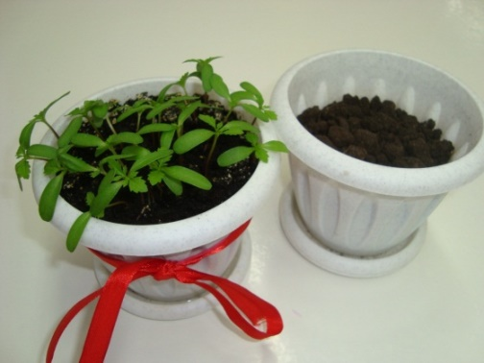
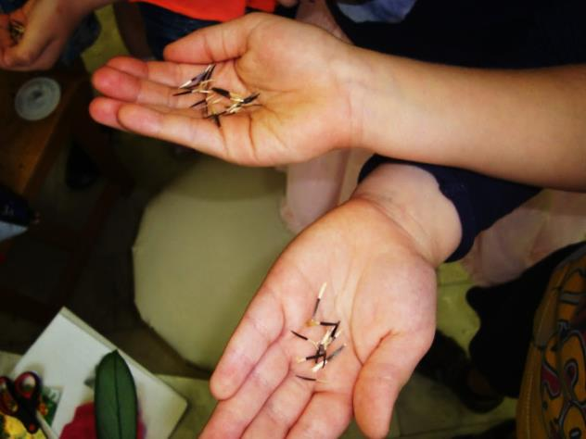
Нашей командой мы провели исследование, очередной эксперимент. Посадили семена бархатцев, одни регулярно поливали, а другие нет. Живительная влага помогла прорасти семенам, взойти на поверхность; семена, оставшиеся без полива, так и остались лежать в земле, не получив воды, они не взошли. Дети снова убедились в «волшебных» свойствах воды, она даёт жизнь растениям!
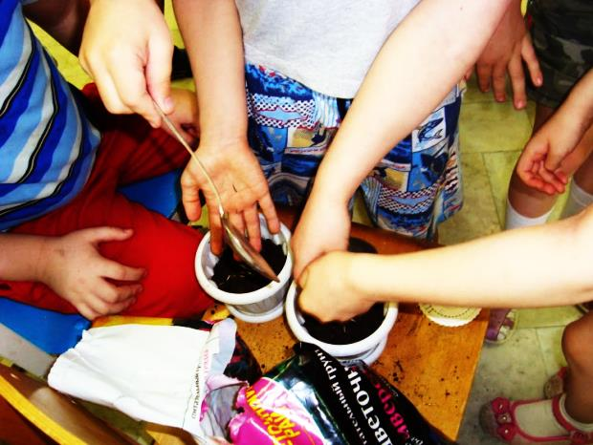

Следующим экспериментом стало создание эко-ёжиков. Используя принцип создания эко-игрушек, мы решили вырастить зеленых друзей необычным способом. Эко-игрушки — это игрушки, изготовленные из экологически чистых или переработанных материалов, часто с использованием тех, что уже не пригодны к своему первоначальному использованию. Старые носки идеально подходят для этой цели, так как у многих они остаются лишними и обычно выбрасываются. Использовав старые носки, мы насыпали в них земли, семена овса, и, конечно же, поливали!
Наблюдения за ростом эко-ёжиков мы осуществляли, фиксируя результаты при помощи карты-схемы. Дети ежедневно осуществляли полив, наблюдение за появлением зеленых травинок-колючек и самостоятельно заполняли карты.
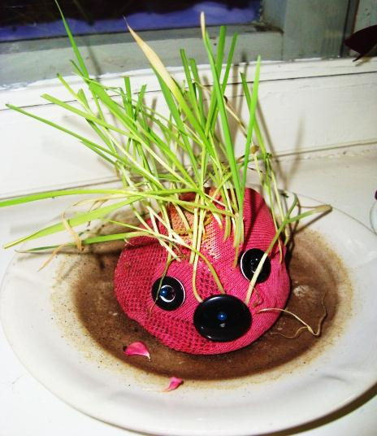
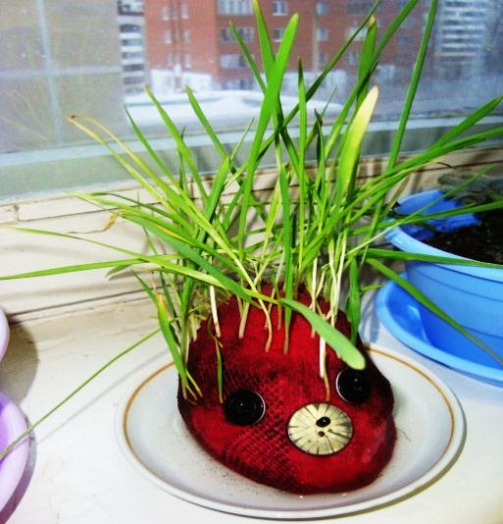
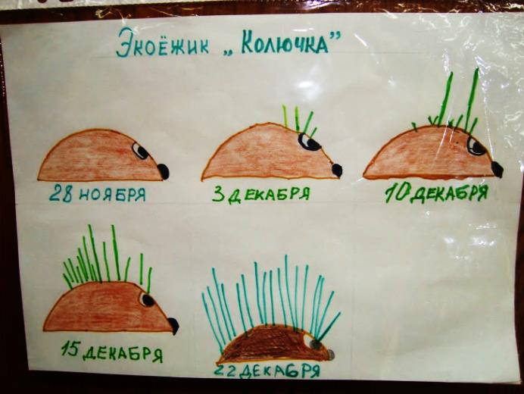

На протяжении нашего исследовательского пути мы осуществляли не только экспериментальную познавательную деятельность, но и активно задействовали творческий потенциал всех участников проекта.

Мы читали стихи и пели песни о воде
Капельки-волшебницы в реки собираются,  Напоить всю Землю-Матушку стараются.  Всем нужна водица – и птицам, и травинкам,  Ходят к водопою звери по тропинкам.  А детишкам малым водичка всех нужнее –  С нею мы растем, с нею здоровеем. | Нас учили взрослые, как воду поберечь –  Просто так из крана она не будет течь!  Есть у нас сантехник, он следит всегда,  Чтоб нигде не капала чудесная вода.  Берегите воду, воду берегите,  Если всю планету сохранить хотите!

Ребятам других групп детского сада показали спектакль «Путешествие семян»
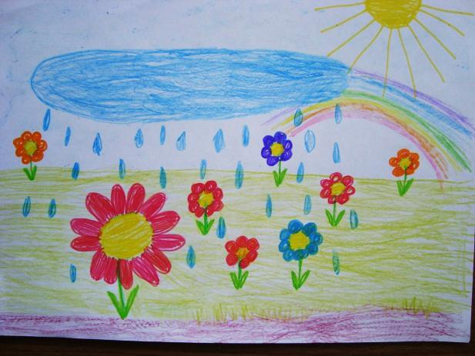
Организовали конкурсы рисунков « Вода и растения!», «Береги воду!»
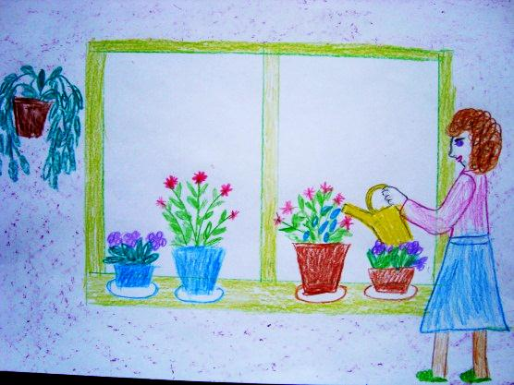
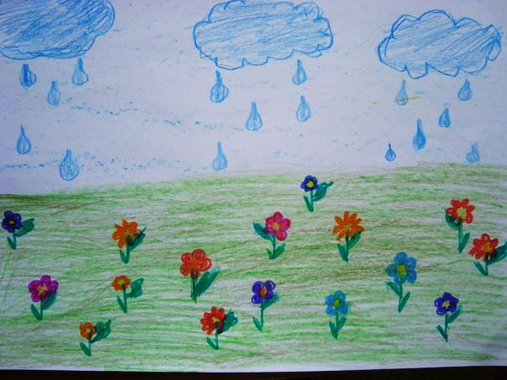
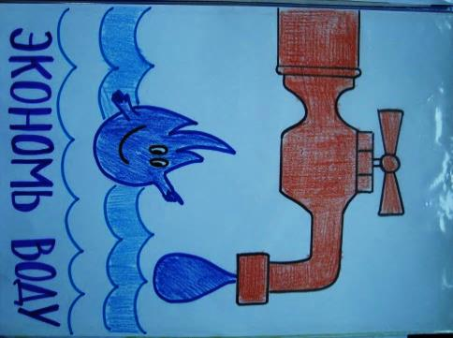

Вывод
Мы много узнали о «волшебной» воде, которая даёт жизнь растениям. Экспериментально-исследовательская работа нас в этом убедила. У детей сформировалось представление о значении воды в жизни растений, предметно-пространственная воспитывающая среда в группе обогатилась фиксационными картами-схемами, растениями, выращенными руками детей посредством использования приема эко-игрушка, дети научились правильно ухаживать за растениями, у ребят сформировалась позиция ответственного отношения к природе. Всегда и везде вечная слава воде!

